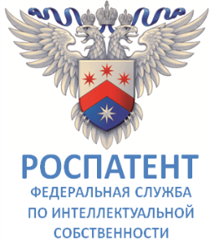 | 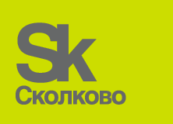
 | Фонд «Сколково»
Международная конференция

Интеллектуальная собственность в новом технологическом укладе

Москва, Инновационный центр «Сколково», 1 и 2 февраля 2018 г.

Всемирная организация интеллектуальной собственности (ВОИС) совместно с Федеральной службой по интеллектуальной собственности (Роспатент) и Фондом Сколково организует международную конференцию Интеллектуальная собственность в новом технологическом укладе.

Создавая сбалансированную и эффективную международную систему интеллектуальной собственности, Всемирная организация интеллектуальной собственности поощряет инновации и творчество в интересах социально-экономического и культурного развития всех стран.

Глобальный процесс цифровизации экономики, права и общественной жизни влечет за собой изменение роли интеллектуальных активов. Развивающиеся технологии диктуют новые требования к социуму и правовому регулированию отношений в складывающейся реальности. Технологии не просто становятся объектом изучения права, право также оказывается объектом влияния и изучения технологий. Институту интеллектуальной собственности нужно быть готовым к инновационным рывкам, чтобы технологические вызовы могли быть адекватно восприняты существующей системой международных договоров в сфере интеллектуальной собственности.

Нас ожидает экспоненциальный рост технологий, что ведет к нивелированию существующих форм защиты нематериальных активов. Масштабные изменения станут результатом открытости, чрезвычайной связанности технологий и желанием минимизировать разрыв между появлением нового и его внедрением. А вместо барьеров для входа на рынок будет иметь место предельная открытость. Последнее проявляется уже сейчас: в такой «тяжеловесной» технологической отрасли, как космос, в которой успешно участвуют даже малые игроки.

Основная задача конференции – провести обсуждение вызовов, с которыми сталкивается сегодня институт интеллектуальной собственности в контексте стремительного технологического развития и актуальной инновационной повестки. К участию в качестве спикеров приглашены ученые и эксперты с мировым именем, чиновники и представители международных организаций, юристы-практики и предприниматели. Ожидается более 500 российских и иностранных посетителей. Конференция пройдет в Технопарке Сколково – самом большом Технопарке Восточной Европы.

